**تعيين محقق عدلي منتدب قرار غير قانوني وباطل وانتقائي**

15-09-2022 | 00:00 **المصدر**: "النهار"

* **شارك على**
* [fb](javascript:;)
* [tw](javascript:;)
* [whatsapp](https://api.whatsapp.com/send?phone=&text=%d8%aa%d8%b9%d9%8a%d9%8a%d9%86+%d9%85%d8%ad%d9%82%d9%82+%d8%b9%d8%af%d9%84%d9%8a+%d9%85%d9%86%d8%aa%d8%af%d8%a8+%d9%82%d8%b1%d8%a7%d8%b1+%d8%ba%d9%8a%d8%b1+%d9%82%d8%a7%d9%86%d9%88%d9%86%d9%8a+%d9%88%d8%a8%d8%a7%d8%b7%d9%84+%d9%88%d8%a7%d9%86%d8%aa%d9%82%d8%a7%d8%a6%d9%8a%20https%3a%2f%2ftinyurl.com%2f2zrs6o7w)
* [telegram](https://telegram.me/share/url?url=https%3a%2f%2ftinyurl.com%2f2zrs6o7w&text=%d8%aa%d8%b9%d9%8a%d9%8a%d9%86+%d9%85%d8%ad%d9%82%d9%82+%d8%b9%d8%af%d9%84%d9%8a+%d9%85%d9%86%d8%aa%d8%af%d8%a8+%d9%82%d8%b1%d8%a7%d8%b1+%d8%ba%d9%8a%d8%b1+%d9%82%d8%a7%d9%86%d9%88%d9%86%d9%8a+%d9%88%d8%a8%d8%a7%d8%b7%d9%84+%d9%88%d8%a7%d9%86%d8%aa%d9%82%d8%a7%d8%a6%d9%8a)
* [messenger](javascript:;)
* [linkedIn](javascript:;)

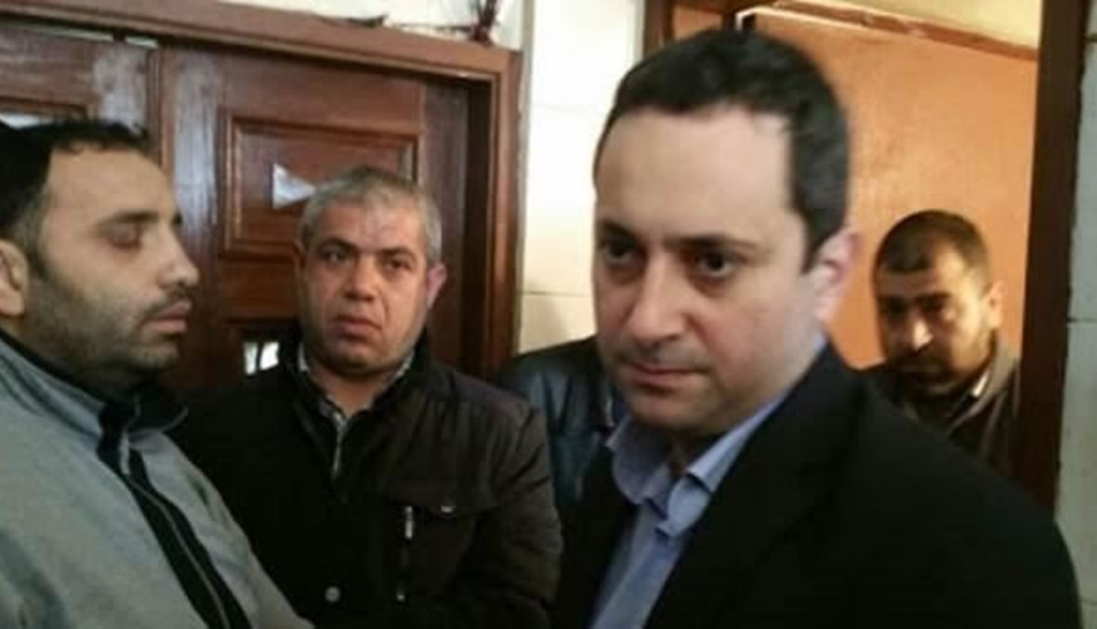

**طارق البيطار.**

[**A+**](javascript:zoomText(2);)[**A-**](javascript:zoomText(-2);)

**محمد المراد\***

**0 seconds of 30 secondsVolume 0%**

‏سينتهي هذا الإعلان خلال 30

أثار قرار تعيين محقق عدلي اضافي في قضية انفجار [#مرفأ بيروت](https://www.annahar.com/arabic/news/listing?tag=%d9%85%d8%b1%d9%81%d8%a3+%d8%a8%d9%8a%d8%b1%d9%88%d8%aa)، عاصفة من المناقشات التي ارتدت في معظم الأحيان طابعًا غير موضوعي، ولا سيما على وسائل التواصل الاجتماعي، حيث انبرى كثيرون إلى تدوين آراء ومواقف فيها من الإساءات الشخصية قدر كبير، بعيدًا عن الرصانة الحقوقية التي ينبغي لها أن تسود الموضوع. سأحاول في هذه الأسطر القليلة مقاربة المسألة من زاوية قانونية بحتة، من دون الخوض في المواجع العميقة التي خلفها الانفجار أولًا وتوقف التحقيق ثانيًا، في نفوس جميع المواطنين ال[#لبنان](https://www.annahar.com/arabic/news/listing?tag=%d9%84%d8%a8%d9%86%d8%a7%d9%86)يين وعلى رأسهم ذوو الضحايا.  
  
ألفت النظر أولًا إلى أنّ الفقرة الثانية من المادة 360 من قانون أصول المحاكمات الجزائية، نصّت صراحةً على أن يتولى التحقيق في أية قضيةٍ تُحال إلى المجلس العدلي، قاضي تحقيق يُعينه وزير العدل بناءً على موافقة مجلس القضاء الأعلى. ولكن النص يسكتُ عن إمكانية تعيين قاضٍ إضافي أو منتدب يحلّ محلّ الأصيل أو حتى يرافقه. وهذا ما تنبه له عدد من النواب الذين تقدموا باقتراح قانون يرمي إلى تعيين محققين عدليين مساعدين للقاضي طارق بيطار، بغية معاونته في بعض إجراءات التحقيق التي يكلفهم بها بسبب ضخامة الملف المتكون أمامه. إن مجرد التفكير بهذا الاقتراح، يعني أن النص الحالي لا يسمح، وإلا لما كان من ضرورة لاقتراح التعديل. فضلًا عن ذلك، من الثابت في علم القانون، أن تشكيل المحاكم ودوائر التحقيق والنيابات العامة وسائر الهيئات القضائية على اختلافها جميعًا، أمرٌ متعلق بالانتظام العام القضائي ولا يجوز لأيٍّ كان مخالفته. فإذا كان النص يتحدث في قاضي تحقيق واحد فلا يصح تعيين اثنين. مع التأكيد على أن قاضي الأصل هو قاضي الفرع وإن أي إجراء يتخذ بالفرع يمس الأصل بصورة مباشرة أو غير مباشرة لأن الفرع هو جزء من الأصل وإن أي تقسيم من هذا القبيل هو تقسيم تعسفي ولم يقم به أحد من قبل.  
علمًا أنّ التبرير الذي سيق لتعيين محقق عدلي إضافي، أعني أوضاع بعض الموقوفين الصحية، هو تبرير غير موفقّ على الإطلاق. فالموقوف المريض يُمكن نقله إلى المستشفى، وهذه حال عشرات لا بل مئات الموقوفين في السجون اللبنانية. لقد كان ينبغي تبرير هذا القرار بأسبابٍ ومبادئ قانونية أكثر عمقًا لئلا يسرب إلى ذهن أحد أن تخلية سبيل كلّ موقوفٍ مريض في ملف تفجير المرفأ، حاصلة بلا ريب على يد المحقق العدلي الاضافي بمجرد وضع يده على طلبات تخلية السبيل.  
ولا بد هنا من البحث عن حلول لأشخاص وهم قلائل مكثوا في السجن أكثر مما ينبغي إلا أن هذا يجب أن يكون مرتبطاً بكثرة من الموقوفين المحجوزة حريتهم بسبب اعتكاف القضاة فالبحث عن حل فردي يجب أن يكون دافعاً على البحث عن حل لمئات الموقوفين.  
وعليه، فإنني اعتقد أنه من صميم مهام وزير العدل أن يجد حلاً لاعتكاف القضاة لا سيما لجهة الموقوفين.  
بالإضافة إلى ذلك إنّ قرار تعيين محقق عدلي اضافي لمهامَّ محددة تحت عنوان حالات طارئة فهو باطل لانتفاء صلاحية كلٍّ من وزير العدل ومجلس القضاء الأعلى في تحديد مهام أي قاضٍ في أي دعوى أو ملف تحقيق. فالقانون وحده يحدد صلاحيات المراجع القضائية على اختلافها، كما يحدد أصول الطعن في هذه الصلاحيات، مرورًا بطلبات الرد ونقل الدعوى وصولًا إلى طلب تعيين المرجع في حالتَي التنازع الإيجابي والسلبي حول الصلاحية. أما تحديد صلاحيات المحقق الإضافي وتقييدها ببعض الطلبات، بموجب قرار صادر عن وزير العدل، فعمل إداري باطل يبيح للمتضررين منه الطعن فيه أمام مجلس شورى الدولة وفقًا لأصول المراجعات الإدارية.  
وأكثر من ذلك ومن حيث المبدأ لا وجود سابقة في التاريخ بأن هناك قاضياً يعين للطوارئ ويحجب عنه الأساس فهي صلاحية شاملة، فإذا نظر إلى الأساس ووجد مبرراً لاتخاذ تدابير طارئة كان ذلك من صميم صلاحيته الأساسية وليست من صميم صلاحيته الطارئة ، هذه الصلاحية الطارئة لم يشهد القانون مثيلاً قبل ذلك.  
وفي مطلق الأحوال، إن المحقق العدلي أو أي قاض آخر عندما يضع يده على ملف ما، فإنما بكل تفاصيله دون استثناء. ولا يجوز مطلقًا تقسيم الصلاحيات القضائية في ملف واحد بين أكثر من قاضٍ، وإلا وقعنا في محظور الخلاف والاختلاف بينهم حول الإجراءات أو القرارات، وهذا يسيء إلى فكرة العدالة بالمطلق.  
أما استناد قرار التعيين إلى سابقة نفاها القاضي المعني، فهو أيضًا من العيوب التي تعتور هذا القرار، خاصةً وأن المبدأ القانوني يبيح اعتماد السابقة القانونية الصحيحة فقط لا تلك الباطلة المنفي حدوثها.  
  
وهنا نلفت نظر وزير العدل ومجلس القضاء الأعلى إن البحث عن حل جزئي بتعين قاضي حددت صلاحيته مسبقاً لم يحل المشكلة بل قد يزيدها تعقيداً أكثر، إن هذا القاضي أيضاً يمكن أن يتعرض لما تعرض له القاضي بيطار لجهة الرد أو الإرتياب المشروع أو مداعاة الدولة وهذه الأمور يمكن أن تحدث فبدلاً من أن نجد حلاً وجدنا مشكلة جديدة مركبة تضاف إلى المشكلة الاصلية.  
  
ولكي لا نبقى في إطار النقد فقط، نرى انّ الحلّ الأمثل في قضية انفجار مرفأ بيروت هو باعتبار رؤساء غرف التمييز المكلفين الذين يصدرون قرارتٍ نهائية في القضايا العادية، بمنزلة أعضاءٍ في الهيئة العامة لمحكمة التمييز كاملي الصلاحية للبت بطلبات نقل الدعوى؛ فلو حصل ذلك لما وصلنا إلى ما نحن عليه الآن.  
  
هذه خواطر قانونية عرضَت لي وأحببت أن أشاركها المعنيين علنًا، مؤمنًا في الوقت نفسه بما قاله الإمام الأكبر أبو حنيفة عندما سئل: "هذا الذي تفتي به، أهو الحقُّ لا شكَّ فيه؟" فأجاب: "والله ما أدري! فقد يكون الباطل الذي لا شك فيه". لكنَّ بي رجاءً أكيدًا أن قضية انفجار المرفأ، لا ينبغي لها أن تكون صاعقًا يؤدي إلى تفجير السلطة القضائية، التي عليها تنعقد آمال الشعب اللبناني في تحقيق العدالة في كلِّ الملفات.